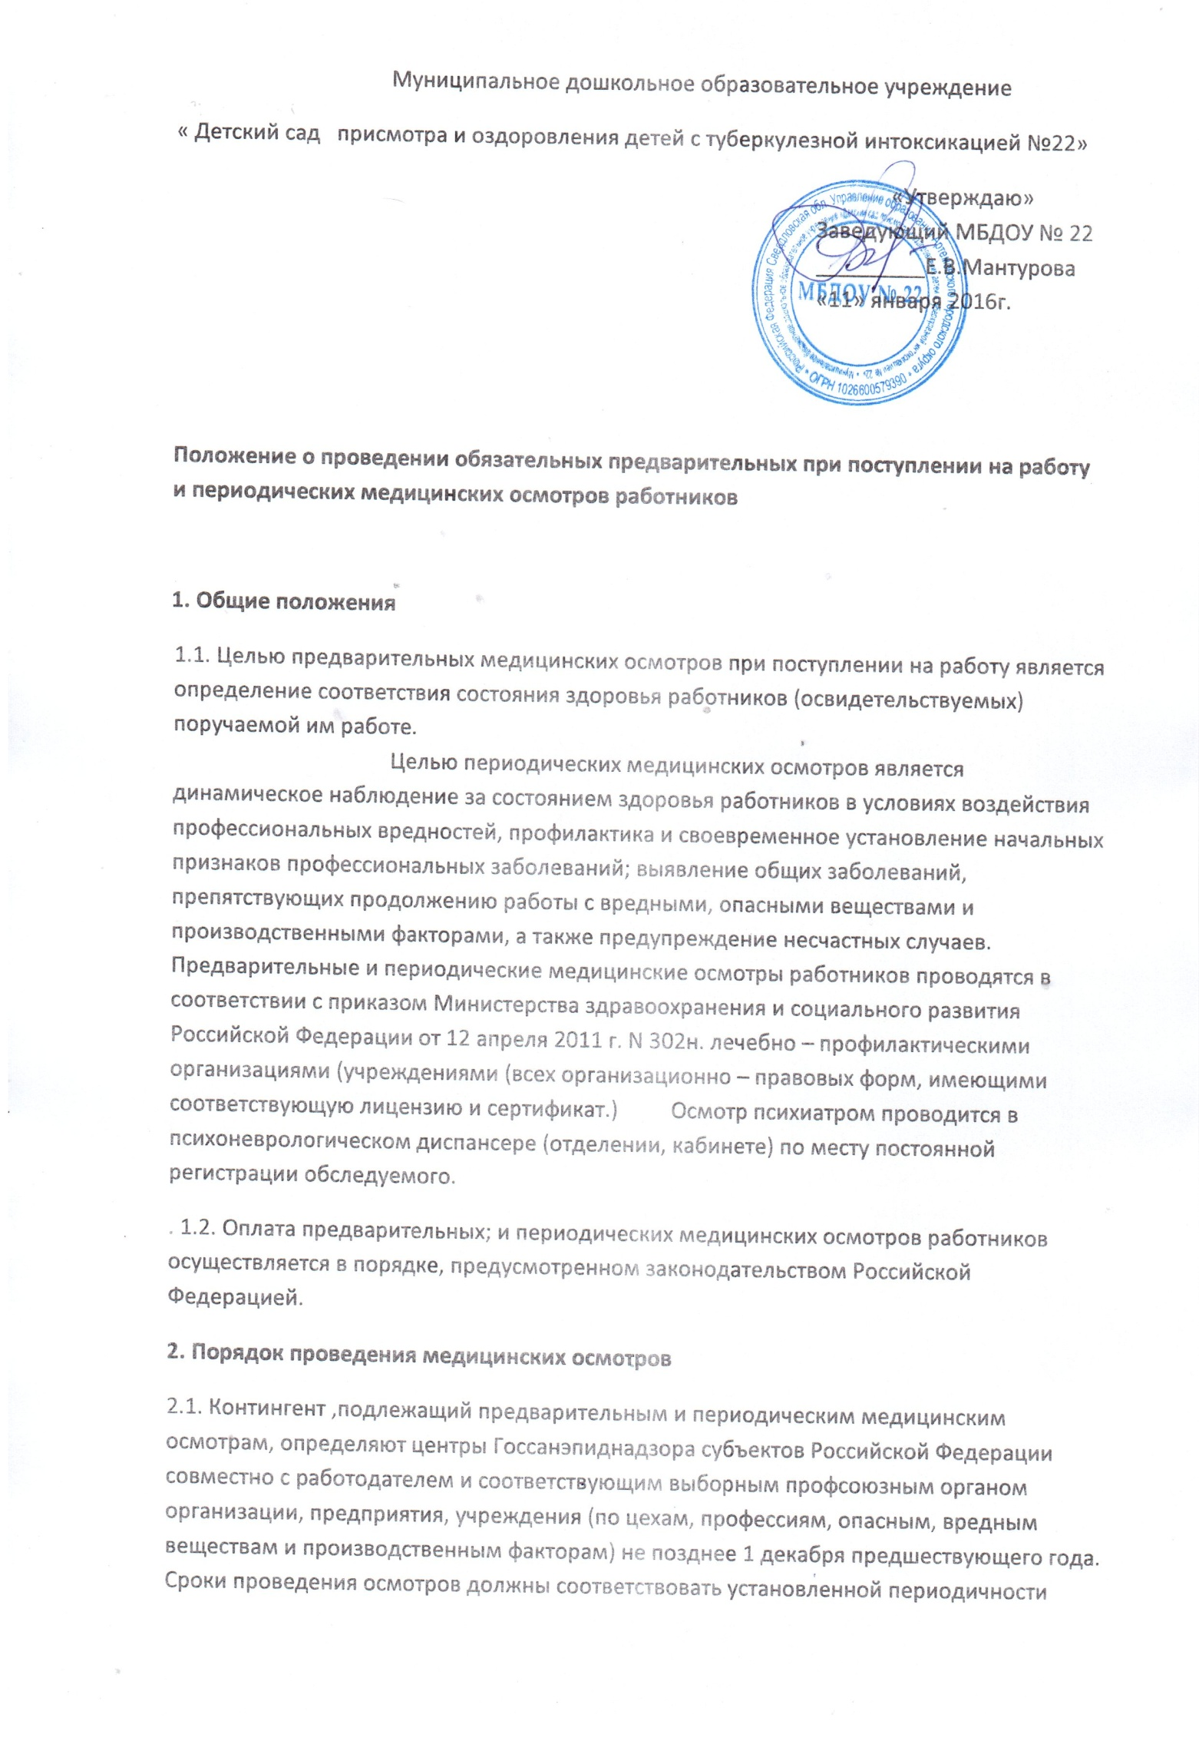
2.2. Направление на медицинский осмотр, перечень вредных, опасных веществ и производственных факторов, оказывающих воздействие на работника, выдается работодателем на руки работнику (освидетельствуемому) для предоставления лечащему врачу лечебно-профилактической организации (учреждения) проводящему медосмотр.
2.3. Основным лицом, проводящим предварительные и периодические медицинские осмотры, является лечащий врач лечебно-профилактической организации (учреждения), оказывающий медицинскую помощь. Лечащим врачом может быть врач-терапевт здравпункта, цехового или территориального участка или врач общей практики (семейный врач), работающий в лечебно-профилактической организации.
2.4. Данные медицинского обследования заносятся в амбулаторную медицинскую карту. Каждый врач, принимающий участие в освидетельствовании, дает свое заключение о профессиональной пригодности и при показаниях намечает необходимые лечебно оздоровительные мероприятия. На отдельный лист выносятся данные профессионального маршрута работника (организация, цех, участок, профессия, стаж, вредные, опасные вещества и производственные факторы) и окончательное заключение о соответствии состояния здоровья поручаемой работе или иное заключение (о временном или постоянном переводе на другую работу). При изменении профиля трудовой деятельности в лист вносятся уточнения и дополнения.
. 2.5. Работникам, прошедшим предварительный или периодический медицинский осмотр и признанным годным к работе с вредными, опасными веществами и производственными факторами, выдается соответствующее заключение, подписанное лечащим врачом и скрепленное печатью лечебно-профилактической организации. В случае индивидуального допуска в указанное заключение вносятся данные об обязательном пользовании протезом, слуховым аппаратом, очками и др.
2.6. Работникам (освидетельствуемым), которым противопоказана работа с вредными, опасными веществами и производственными факторами, выдается заключение клиникоэкспертной комиссии (КЭК) на руки и копия пересылается в трехдневный срок работодателю, выдавшему направление.
. 2.7. Предварительные и периодические медицинские осмотры работников, работающих вахтовым методом, проводят лечебно-профилактические организации (учреждения) по месту постоянного медицинского обслуживания или по месту дислокации вахт, при решении администрацией вахтовых организаций вопроса о финансировании.
2.8. Работникам, прошедшим предварительный или периодический медицинский осмотр, при переводе на другую работу с аналогичными условиями труда и производственными факторами до истечения срока медосмотра необходимые документы оформляются лечащим врачом на основании данных предыдущего осмотра, повторный медицинский осмотр осуществляется в установленные сроки.
2.9. В соответствии с приказом Министерства здравоохранения и социального развития Российской Федерации от 12 апреля 2011 г. N 302н. периодические медицинские осмотры могут проводиться в условиях медицинского центра, в поликлинике, либо в стационаре с выдачей заключения по результатам обследования и годности к профессиональной деятельности.
3. Порядок установления связи заболевания с профессией
3.1. В случаях установления признаков профессионального заболевания у работника при прохождении им медицинского осмотра либо при обращении к врачу он направляется решением клиникоэкспертной комиссии лечебно-профилактической организации (учреждения) или профпатологом в установленном порядке в центр профпатологии, для специального обследования с целью уточнения диагноза и установления связи заболевания с профессиональной деятельностью
. 3.2. Особо сложные экспертные вопросы установления связи заболевания с профессией рассматриваются Федеральным Центром профпатологии и Федеральным экспертным советом по профзаболеваниям.
3.З. Уточнение или подтверждение диагноза инфекционного или паразитарного заболевания проводится врачами-инфекционистами или другими специалистами по профилю патологии в инфекционных стационарах. Установление связи инфекционного или паразитарного заболевания с профессиональной деятельностью проводится в установленном порядке с обязательным участием врача-инфекциониста и эпидемиолога. Основным документом, подтверждающим профессиональный характер заражения инфекционным или паразитарным заболеванием, служит карта эпидемиологического обследования.
3.4. Все лица с выявленными профессиональными заболеваниями либо отклонениями в состоянии здоровья, которые можно связать с профессиональным фактором, должны находиться на диспансерном наблюдении у лечащего врача или врача-специалиста по профилю заболевания, либо у врача профпатолога.
. 4. Обязанности и ответственность
4.1. Лечебно-профилактическая организация (учреждение): обеспечивает в месячный срок с момента обращения работника проведение, медицинского осмотра индивидуально каждому обследуемому в соответствии с требуемым объемом и видами медицинской деятельности, указанными в лицензии; при необходимости проведения дополнительных исследований, выходящих за рамки возможностей данной организации (учреждения), решает вопрос о привлечении иных специалистов или организаций(учреждений) здравоохранения;
4.2. Лечащий врач несет ответственность за качество медицинского осмотра и обоснованность заключений, проведение необходимого диспансерного наблюдения и оздоровления пациента, в случае выявления общих заболеваний или отклонений в состоянии его здоровья, направление пациента, в случае необходимости, в центр профпатологии или иную специализированную медицинскую организацию (учреждение) для проведения медицинской экспертизы и дополнительных диагностических, лечебных и реабилитационных мероприятий.
4.3. Центр Госсанэпиднадзора: определяет совместно с администрацией (работодателем) и соответствующим выборным профсоюзным органом контингента; лиц, подлежащих предварительным и периодическим медицинским осмотрам, с указанием перечня вредных, опасных веществ и производственных факторов, оказывающих воздействие на работников; совместно с работодателем, исходя из конкретной санитарно-гигиенической и эпидемиологической ситуации, либо в порядке экспертизы выносит заключение о необходимости проведения периодических медицинских осмотров чаще, чем это предусмотрено перечнями N1 и N2 приказа Минздравмедпрома России №90 от 14.03.96г. Повод досрочного медосмотра указывается в направлении; составляет по запросу лечебно-профилактической организации (учреждения) санитарно-гигиеническую характеристику условий труда работника для направления в соответствующий центр профпатологии в целях установления связи заболевания с профессией.
5. Основные функции
5.1. Работодателю (руководителю организации) рекомендуется: составить в месячный срок после получения от центра Госсанэпиднадзора данных о контингентах лиц, подлежащих периодическим медицинским осмотрам, поименный список таких лиц с указанием наименования производства, цехов, профессий, вредных, опасных веществ и производственных факторов, воздействию которых подвергаются работники, стажа работы в данных условиях; своевременно направить работников на периодические медицинские осмотры, а также на внеочередные медицинские осмотры при наличии показаний, указывая в направлениях, выдаваемых им на руки, все необходимые сведения в соответствии с п.2.2.; не допускать к работе лиц, не прошедших предварительный или периодический осмотр, либо не допущенных к работе по медицинским показаниям; обеспечить лиц, направляемых на предварительные медицинские осмотры, бланками направлений, куда вносятся результаты медицинских обследований и заключение о возможности выполнения по состоянию здоровья поручаемой им работы.
5.2. Руководителям дошкольных учреждений рекомендуется направлять сотрудников для прохождения медицинских осмотров в ближайшие медицинские учреждения.
5.3. Освидетельствуемому рекомендуется: своевременно явиться на медицинский осмотр; иметь при себе направление, паспорт либо иной документ, удостоверяющий личность, и военный билет; получить медицинское заключение для предъявления работодателю направлявшей организации. 6. По результатам периодического медицинского осмотра рекомендуется составить акт заключительной комиссии, в котором могут принять участие врач здравпункта, терапевт или врач лечебно-профилактического учреждения, представители центра Госсанэпиднадзора (при необходимости врач профпатолог), соответствующего выборного профсоюзного органа, а также работодателя.
7. Контроль за выполнением настоящего Положения осуществляют органы управления здравоохранением и учреждения госсанэпиднадзора Минздрава России в пределах своей компетенции.

